Донецкий Национальный Университет

Физико-технический факультет

Кафедра радиофизики и инфокоммуникационных технологий

Информационная безопасность

Трошин Андрей | **Лабораторная номер 11** | Вариант № 9

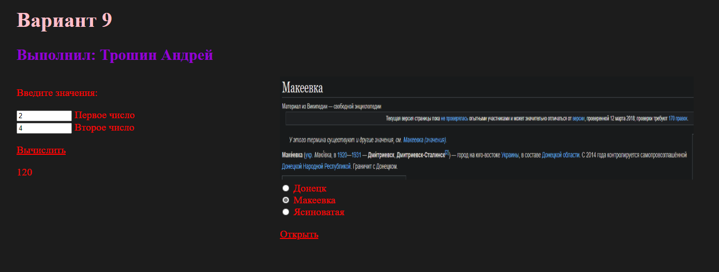

<!DOCTYPE html>

<html>

<head>

<meta charset="utf-8" />

<link href="style.css" rel="stylesheet" />

<script src="script.js"></script>

<title>Лабораторная работа 11</title>

</head>

<body>

<div><h1 style="color: pink;">Вариант 9</h1>

<h2 style="color: darkviolet;">Выполнил: Трошин Андрей</h2></div>

<div style="width:70%; float:right;">

<img src="def.png" id="pht" name="wikiIMG" width="800" height="200"> <br />

<input name="r1" type="radio"> Донецк <br />

<input name="r1" type="radio"> Макеевка <br />

<input name="r1" type="radio"> Ясиноватая <br />

<p><a href="javascript:wiki()" style="color: red">Открыть</a></p>

</div>

<div style="width:30%; float:left;">

<p class="red">Введите значения:</p>

<input id="firstNum" type="text" size="10" value="1" /> Первое число <br>

<input id="secondNum" type="text" size="10" value="1" /> Второе число <br>

<p><a href="javascript:resh()" style="color: red">Вычислить</a></p>

<p><div id="result" class="res"></div></p>

</div>

</body>

</html>

function resh() {

var firstNum = parseInt(document.getElementById("firstNum").value);

var secondNum = parseInt(document.getElementById("secondNum").value);

var b = 1;

var res = 0;

for (var i = 1; i <= firstNum; i++) {

b = 1;

for (var j = 1; j <= secondNum; j++) {

b *= (3 * i - j)

}

res += b

}

document.getElementById("result").innerHTML = res;

}

function wiki() {

var rad = document.getElementsByName('r1');

k = document.getElementById('pht').src;

for (var i = 0; i < rad.length; i++) {

if (rad[i].checked) {

i = i + 1;

m = i;

}

}

var wiki;

switch (m) {

case 1:

wiki = "1.png"

break;

case 2:

wiki = "2.png"

break;

case 3:

wiki = "3.png"

break;

}

document.getElementById('pht').src = wiki;

}

body {

font-family: "Times New Roman", serif;

color: red;

text-align: left;

position: relative;

margin-left: 150px;

margin-top: 150px;

font-size: 15pt;

background: #1C1C1C;

}